**BUỔI 16: ÔN TẬP MẢNG 2 CHIỀU FULL HOUSE**

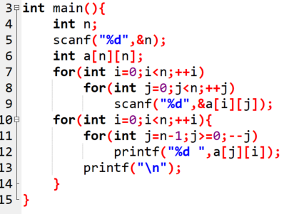**13.08 Xoay ma trận 90 độ theo chiều kim đồng hồ**

**14.15 - Tính tổng từng hàng và từng cột trong ma trận**

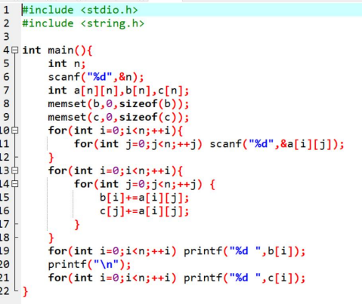

**16_16 - Range1**

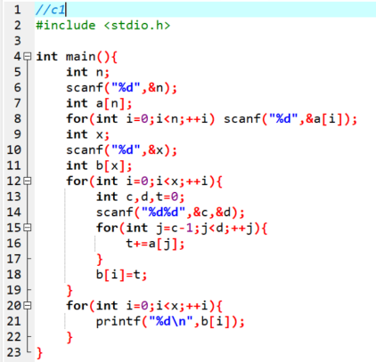

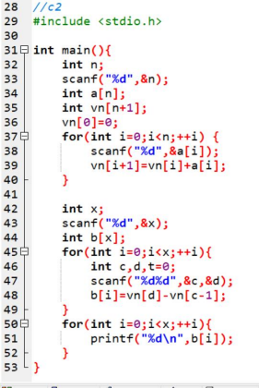

**14.01 - Ma tận xoáy ốc**

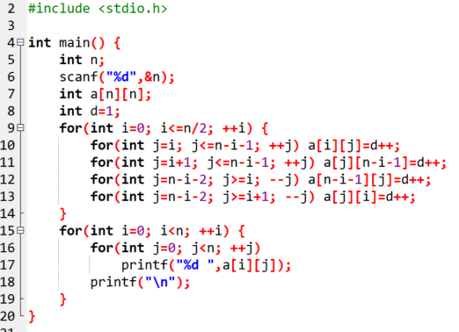

**14_16 - Tích 2 ma trận**

